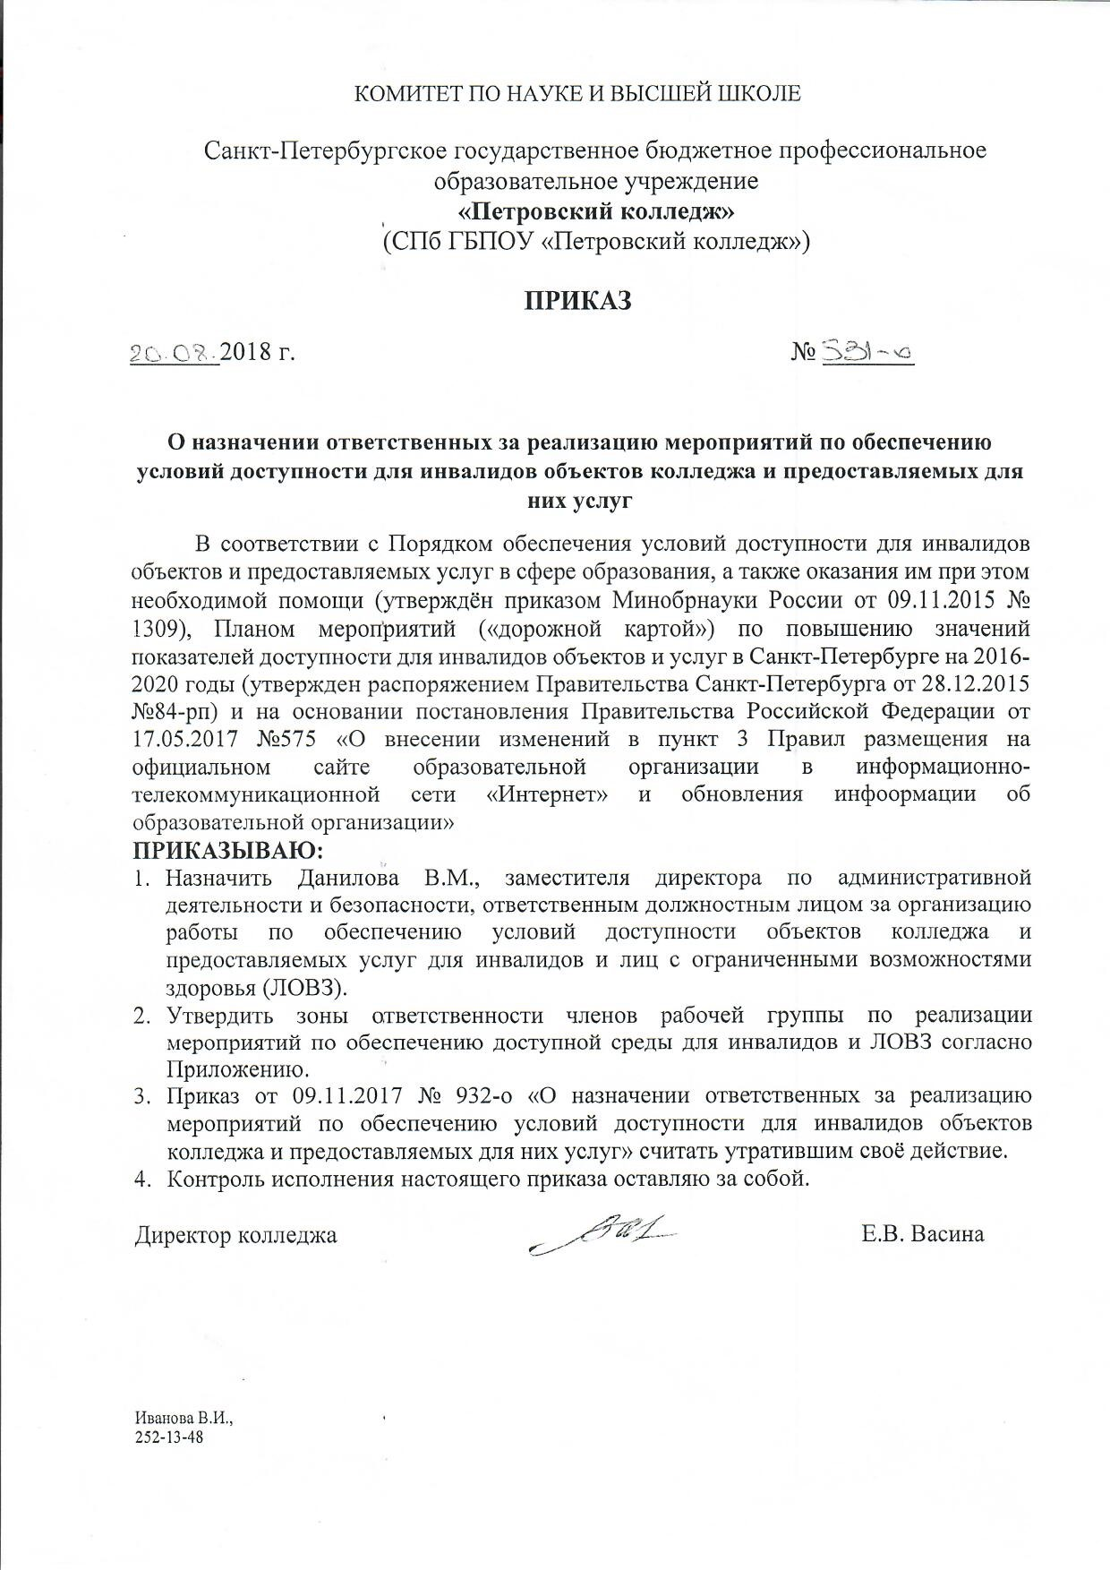
Приложение к приказу
от 20.08.2018 № 531-о

Зоны ответственности членов рабочей группы по реализации мероприятий по обеспечению доступной среды
для инвалидов и ЛОВЗ

№ п/п | ФИО | Должность | Зона ответственности  и направление деятельности
 | Данилов Владимир Михайлович | Председатель рабочей группы,  Заместитель директора по административной деятельности и безопасности | Общая организация работы по обеспечению условий доступности объектов колледжа и предоставляемых образовательных услуг для инвалидов и ЛОВЗ.  Анализ, корректировка и разработка  (при необходимости) локальных документов колледжа.
 | Веретенникова Елена Петровна | Заместитель председателя рабочей группы,  Старший методист Центра развития | Предоставление информации о наличии специальных технических средств обучения коллективного и индивидуального пользования для инвалидов и ЛОВЗ
 | Вакуленко Алла Петровна | Начальник отдела нормативно-методической документации | Внесение изменений в локальные документы колледжа
 | Антонов Андрей Викторович | Заместитель директора по материально-техническому обеспечению (МТО) | Составление бюджетирования ремонтных работ в рамках доступной среды. Планирование мероприятий по повышению значений показателей доступности и их реализация.  Организация и контроль проведения ремонтных работ по обеспечению доступности объектов колледжа для ЛОВЗ,  предоставление актуальной информации на запросы КНВШ и других структур, а также на сайт колледжа об обеспечении доступа в здания образовательной организации инвалидов и ЛОВЗ.
 | Фаленков Денис Александрович | Начальник центра информатизации образования | Аппаратно-программное обеспечение учебного процесса.  Внедрение информационных технологий по дистанционному обучению, в т.ч. для ЛОВЗ.  Размещение на официальном сайте колледжа актуальной информации по доступной среде
 | Володькина Елена Алексеевна | Начальник управления социальной инфраструктуры | Оценка показателей доступности для инвалидов объектов соц. инфраструктуры колледжа (столовая, медкабинеты) и повышение значений показателей доступности  Предоставление актуальной информации на сайт колледжа об условиях охраны здоровья обучающихся, в том числе инвалидов и ЛОВЗ
 | Гриб Ирина Адамовна | Начальник Центра маркетинга и профориентации | Организация приёма абитуриентов с ОВЗ.  Предоставление актуальной информации на сайт колледжа по данному направлению
 | Козырева Светлана Рудольфовна | Заместитель директора по производственному обучению и трудоустройству | Оказание содействия в трудоустройстве инвалидов и ЛОВЗ, предоставление актуальной информации по данному направлению.
 | Сумцов Павел Николаевич | Начальник отдела содержания МТБ | Оборудование средствами доступа для инвалидов и ЛОВЗ.
 | Вахманова Ольга Валерьевна | Заведующий методическим отделом | Разработка адаптированных образовательных программ (при необходимости).  Описание образовательных программ на сайте колледжа
 | Евладов Андрей Анатольевич | Старший методист, Отдел дистанционных образовательных технологий | Использование при реализации образовательных программ электронного обучения и дистанционных образовательных технологий.  Предоставление актуальной информации на сайт колледжа по данному направлению.
 | Крупенина Юлия Валерьевна | Социальный педагог | Учет численности обучающихся-инвалидов и ЛОВЗ в разрезе характера ограничений.  Организация условий питания обучающихся, в том числе инвалидов и ЛОВЗ.  Предоставление актуальной информации об условиях питания обучающихся, в том числе инвалидов и ЛОВЗ
 | Владимирова Маргарита Александровна | Руководитель службы охраны труда | Разработка инструкций для специалистов, работающих с инвалидами.  Организация и учет инструктирования специалистов, работающих с инвалидами.
 | Курочицкая Валентина Николаевна | Заведующий хозяйством, учебного корпуса № 1  (Балтийская ул., д.35 лит. А) | Оценка показателей доступности объекта для инвалидов и повышение значений показателей доступности
 | Доценко Марина Анатольевна | Заведующий хозяйством,  учебного корпуса № 3 (Охотничий пер., д. 7 лит А)  учебного корпуса № 4 (Швецова ул., д. 22 лит А)
 | Лукашев Сергей Алексеевич | Заведующий хозяйством, учебного корпуса № 5 (Курляндская ул., д.39 лит Б, В, Д)
 | Васильева Татьяна Сергеевна | Заведующий хозяйством, учебного корпуса № 2  (общежитие, Балтийская ул., д. 26)
 | Коренева Елена Павловна | Заведующий хозяйством, учебного корпуса № 6  (Моховая ул., д.6 лит. А) | Общая организация работы по обеспечению условий доступности объектов колледжа и предоставляемых образовательных услуг для инвалидов и ЛОВЗ по адресу: ул. Моховая, д.6.
 | Козловцев Евгений Михайлович | Комендант | Оценка показателей доступности объекта для инвалидов и повышение значений показателей доступности  Г. Пушкин, ул. Глинки, 23.
 | Амбросова Мария Игоревна | Делопроизводитель | Ведение документации, подготовка ответов на запросы КНВШ и других структур.

Лист ознакомления с приказом от _______________ № ______
«О назначении ответственных за реализацию мероприятий по обеспечению условий доступности для инвалидов объектов колледжа и предоставляемых для них услуг»

 |  | Подпись, дата
Заместитель директора по административной деятельности и безопасности | Данилов В.М.
Старший методист Центра развития | Веретенникова Е.П.
Начальник отдела нормативно-методической документации | Вакуленко А.П.
Заместитель директора по материально-техническому обеспечению (МТО) | Антонов А.В.
Начальник центра информатизации образования | Фаленков Д.А
Начальник управления социальной инфраструктуры | Володькина Е.А.
Начальник центра маркетинга и профориентации | Гриб И.А.
Заместитель директора по производственному обучению и трудоустройству | Козырева С.Р.
Начальник отдела содержания материально-технической базы | Сумцов П.Н.
Заведующий методическим отделом. | Вахманова О.В
Старший методист | Скрыпникова Н.Н
Социальный педагог | Крупенина Ю.В.
Руководитель службы охраны труда | Владимирова М.А.
Заведующий хозяйством | Курочицкая В.Н.
Заведующий хозяйством | Доценко М.А.
Заведующий хозяйством | Лукашев С.А.
Заведующий хозяйством | Васильева Т.С.
Заведующий хозяйством | Коренева Е.П
Комендант | Козловцев Е.М.
Делопроизводитель | Амбросова М.И.

